Ленточнопильные станки Stalex
Станок ленточнопильный Stalex BSМ-245G
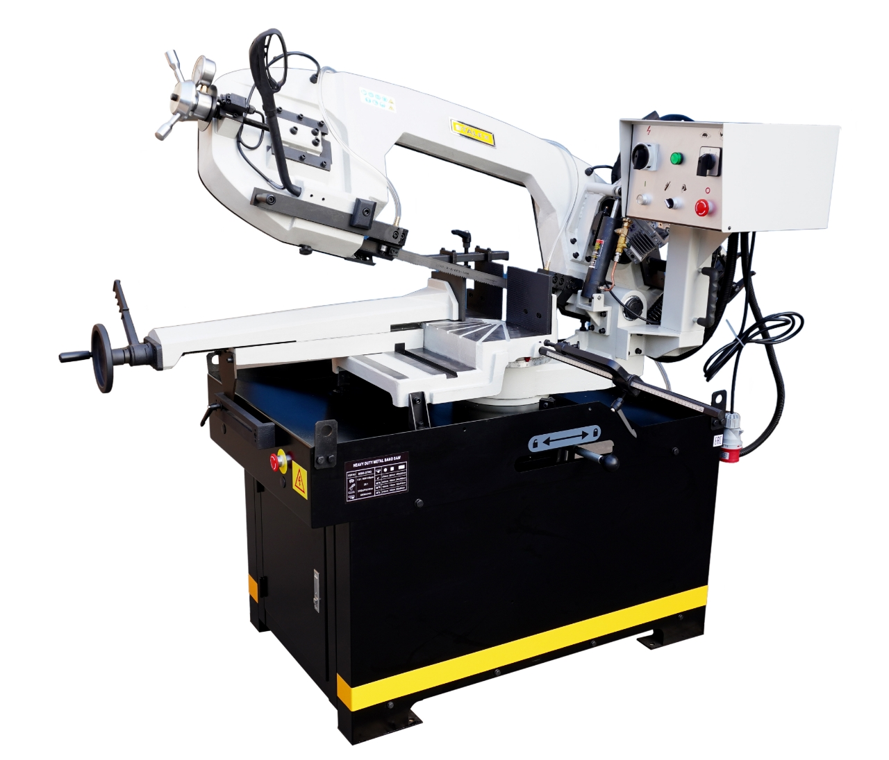
Описание станка:
На станках с гидроразгрузкой управление и процесс резки (запуск пилы – опускание рамы – остановка пилы) происходит за счёт запуска двигателя и регулировки гидроцилиндра. Подъём рамы осуществляется оператором вручную.
Станок Stalex BSM-245G позволяет делать распилы заготовок диаметром до 245мм.
В рабочей зоне резания полотно точно ведется двумя направляющими головками. Станок европейского образца с возможностью поворота корпуса пилы в обе стороны от – 45° 0° до +60°, предназначен для пиления заготовок, под различными углами и при частой смене угла пила.
Полотно натягивается с помощью натяжного шкива. Натяжной шкив приводится в движение приводным шкивом, который в свою очередь, приводится через редуктор.
Рама станка опускается под собственным весом, станок оборудован дросселируемым гидравлическим цилиндром, который позволяет автоматически подстраивать скорость опускания пильной рамы в зависимости от профиля заготовки и обеспечивающий оптимальные режимы распила.
Модель имеет быстрорегулируемые тиски для резки под углом, поворачивается рама, а не заготовка. Тиски с системой быстрого отвода ускоряют процесс смены заготовки (ускоренный отвод подвижной губки происходит без вращения маховика). Зажим заготовки осуществляется тисками вручную, подача заготовки - также вручную. Наличие системы СОЖ в стандартной комплектации – позволяет добиться высокой производительности.

Основные элементы cтанка Stalex BSM-245G:
- Поворотный стол с возможность поворота пилы в обе стороны от – 45°… 0°…+45°…+60º, регулировка угла поворота вдоль шкалы
- Литая чугунная рама гарантирует жесткость станка и гасит вибрации
- Опускание рамы осуществляется под собственным весом
- Гидравлический цилиндр для автоматической бесступенчатой резки / плавная регулировка скорости опускания рамы (подвод и рабочий ход)
- Зубчатый привод – закалённая и бронзовая зубчато-винтовая передача (червяная передача 36:1)
- Станция охлаждения, обеспечивает подачу СОЖ, расположена внутри рамы, бак 15,6 литров
- Точность движения ленты обеспечивается за счет твердосплавных пластин и роликовых подшипников
- Тиски с системой быстрого отвода (тиски оснащены рычагом быстрой доводки тисков)

Характеристики:
 | Stalex BSM-245G
Артикул | 102611
Мощность двигателя | 1.5 кВт. / 1.1 кВт (3-х фазный, 380 вольт)
Двигатель СОЖ | 0,75 кВт. (380 вольт)
Привод | зубчатый
Скорость резания | 35 / 70 м/мин
Рабочая зона | -45° | 90° | +45° | +60°
 | 190 | 245 | 190 | 130
 | 155 | 245 | 155 | 125
 | 200x140 | 320х195 | 180x140 | 130х125
Подготовленные пазы в основаниях тисков для пиления под углом | -45°; -30°; -15°; 0°; +15°; +30°; +45°; +60°
Передаточное отношение | 36:1
Угол разворота рамы | 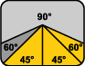
Диаметр шкивов | Ø 300 мм
Размер полотна | 27х0,9х2680 мм
Рабочая высота станка | 965 мм
Подача пильной рамы | собственный вес с гидрорегулировкой
Зажим заготовки | ручной (+ рычаг быстрой доводки)
Объём бака СОЖ | 15,6 л
Упаковка | фанерный ящик, отгружается одним местом  1550х760х950 мм  станок и тумба/подставка поставляется в одном ящике
Масса нетто/брутто | 268/310 кг
Производство | Китай
Гарантия | 1 год

Стандартная комплектация для Stalex BSM-245G:
- Подвижная направляющая с роликовыми подшипниками натяжения полотна
- Перепускной клапан плавная регулировка опускания пильной рамы
- Тиски с ручным зажимом, и рычагом быстрой доводки
- Скорость вращения пилы - 35 / 70 м/мин
- Трёх лучевой маховик механического натяжения ленты
- Датчик контроля натяжения полотна – тензометр
- Защита – датчик на обрыв полотна (остановка станка) / датчики при открытии кожуха рамы (остановка станка)
- Мерный упор 310 мм
- Помпа для подачи СОЖ и регулировочные краны для регулировки напора СОЖ
- Пила ленточная квалитет М42

Панель управления

- Переключатель включения станка
- Индикатор включения станка
- Переключатель скорости резания 35 / 70 м/мин
- Кнопка включения и сброса
- Переключатель ручной /автоматической резки
- Общая кнопка стоп

Передаточное отношение - 36:1
(передаточные отношения определяют нагрузку на двигатель, что влияет на максимальную скорость)

Маховик ручного натяжения ленты

Маховик тисков и рычаг быстрой доводки

Переключатель ручного и возвратного движения рамы

Для длинномерных деталей и заготовок поставляются российские рольганги – Рольганг универсальный Stalex Z 300. (регулирующийся по высоте / ширина роликов 300 мм / грузоподъёмность 180 кг/м)
И упор с руч.измер.уст-м ZO для рольганга Stalex Z - для резки заготовок на необходимую длину с высокой точностью и повторяемостью.

